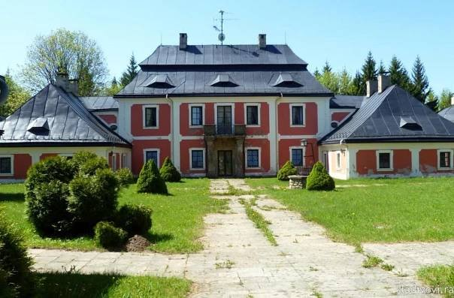

Pozvánka na předání cen soutěže PO Očima dětí
Okresní odborná rada prevence s OSH Chrudim si Vás dovoluje srdečně pozvat na předání cen této soutěže.
Předání se bude konat v pátek 3.5.2024 od 17 : 00

Lovecký zámeček Karlštejn 1
539 42 Svratouch
49.7149758N
16.0506914E
Program : předání cen, prohlídka zámečku, oceněné děti mají vstup zdarma dospělí si platí vstupné
Prosíme o nahlášení účasti na email : osh.chrudim@seznam.cz
Za OORP vedoucí odborné rady Petr Stodola
za OSH Chrudim náměstek starosty Hana Stará
Příloha : vyhodnocovací tabulka

